

**DASAR PEMROGRAMAN**

INF1004AA

**LAPORAN PRAKTIKUM 4 : Struktur Kontrol**

Oleh :

*INDRIAN*

*1911102441003*

Teknik Informatika

Fakultas Sains & Teknologi

Universitas Muhammadiyah Kalimantan Timur

Samarinda, 2019

**Laporan Praktikum 4:**

**Struktur Kontrol (Percabangan)**

**Pokok Bahasan:**

* Struktur Kontrol

**Tujuan Pembelajaran:**

* Memahami penggunaan struktur kontrol berupa percabangan di Python 3

**Tugas Mandiri:**

1. **Ekspresi if (Kondisi) - Percobaan & Latihan 4.1**
2. 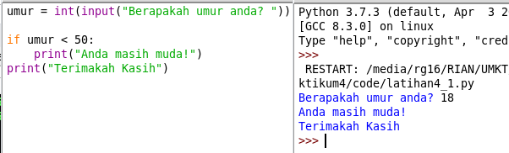

**Penjelasan:**

Pada line petama variable umur adalah inputanyang sudah di cast menjadi Int, Setelah itu di cek kondisi jika umur < 50 makahasilnya “Anda masih muda!”

1. **Jawab:**

Output muncul namun, jika input < 50 maka tidak memanuhi kondisi yang telah di berikan.

1. **Expresi if dan elif - Percobaan & Latihan 4.2**
2. 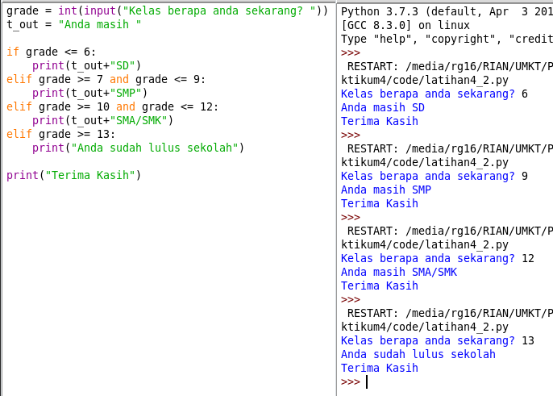

1. **Penjelasan:**

* Jika inputan grade 1–6 maka hasil outputnya “Anda masih SD”
* Dan grade inputan kelas 7-9 maka hasilnya outputnya “Anda masih SMP”
* Dan grade inputan kelas 10-12 maka hasilnya outputnya “Anda masih SMK/SMA”
* Dan jika inputan > 13 maka hasilnya outputnya “Anda telah lulus”

1. **Ekspresi else - Percobaan & Latihan 4.3**
2. 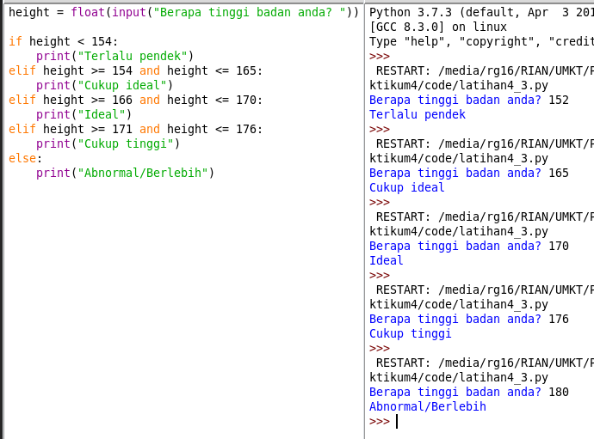
3. **Penjelasan:**
   * Jika height kurang dari 154 maka outputnya “Terlalu pendek”
   * Dan Jika height 154 sampai 165 maka outputnya “Cukup Ideal”
   * Dan Jika height 166 sampai 170 maka outputnya “Ideal”
   * Dan Jika height 171 sampai 176 maka outputnya “Cukup tinggi”
4. **Struktur Kontrol Bersarang - Percobaan & Latihan 4.4**
5. 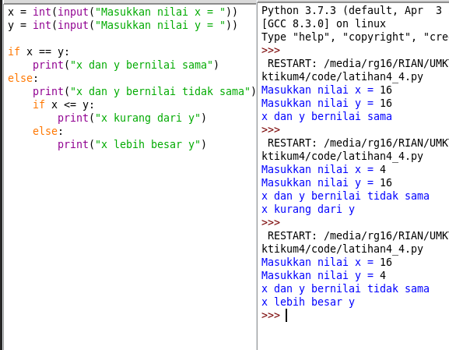
6. **Penjelasan:**
   * Jika x sama dengan y maka outputnya “x dan y bernilai sama”
   * Jika x tidak sama dengan y maka outputnya “x dan y bernilai tidak sama”
   * Jika x lebih kecil dari x maka outputnya “x kurang dari y”
   * Jika x lebih besar dari y maka outputnya “x lebih besar y”
7. **Struktur Kontrol Satu Baris - Percobaan & Latihan 4.5**
8. 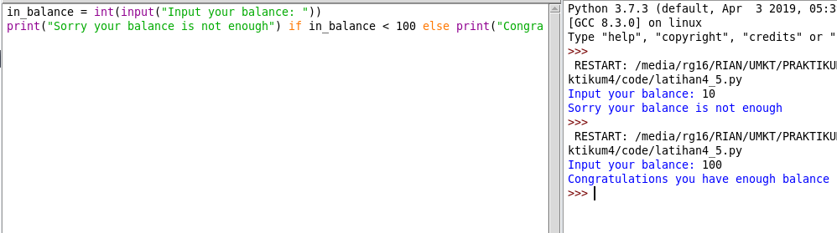
9. **Penjelasan:**
   * Jika input balance kurang dari 100 maka outputnya “Sorry your balance is not enough”
   * Jika input balance lebih dari 100 maka outputnya “Congratulations you have enough balance”

**Laporan Resmi:**

1. **Summary & analisa**

* **Latihan 4.1**

Python dijalankan untuk memeriksa apakah kondisi ini adalah bernilai benar atau salah. Jika kondisi ini bernilai true, maka python akan menjalankan statemen didalam blok kondisi tersebut dan sebaliknya jika kondisi bernilai false maka statemen didalam blok tersebut tidak akan dijalankan

* **Latihan 4.2**

Penggunaan statement **if…elif…** digunaakan untuk menambahkan banyak kondisi pada outputan dan menyeleksi beberapa kemungkinan yang bisa terjadi.

* **Latihan 4.3**

Penggunaan statement else digunakan untuk memeriksa inputan pada statement **elif** jika terdapat kesalahan

* **Latihan 4.4**

Penggunaan struktur control bersarang di gunakan untuk mengeksekusi 2 statement pada inputan yang kemudian di ekseskusi pada salah satu statement jika benar.

* **Latihan 4.5**

Penggunaan Struktur Kontrol Satu Baris memudahkan penggunaan statement **if..else** pada suatu kondisi dalam satu baris.

**Kesimpulan!**

Pada python pengunaan statement **if..elif…else** lebih simple dan sederhana sehinga lebih memudahkan untuk membuat suatu program menggunakan suatu kondisi tertentu tanpa membatasi pembuatan kondisi pada program.